Manual för Klipp (Klinisk praktisk placering)

- Logga in med användarid och lösenord som du fått av din praktikansvarig.
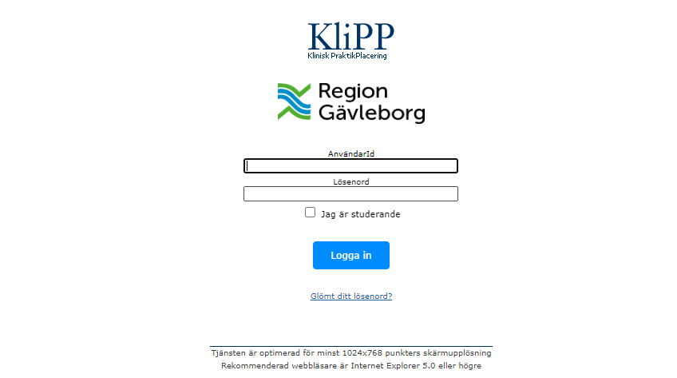
- Klicka på placeringar.
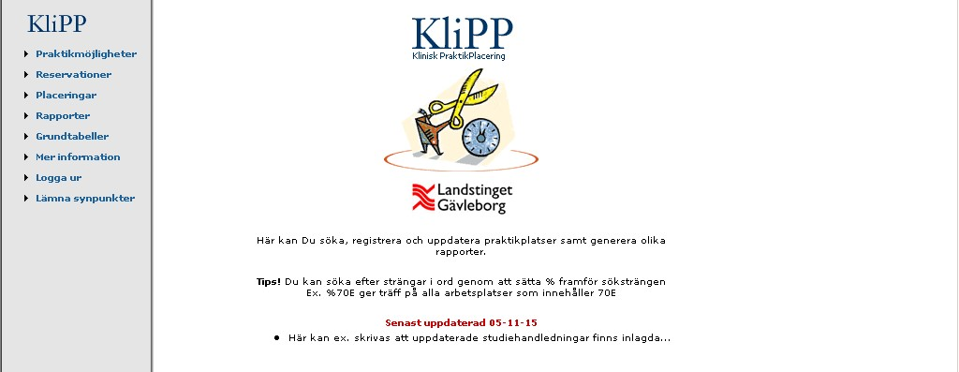
- Klicka sedan vidare på ”Studerande” 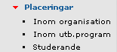

- Välj ”Sjuksköterskeprogram”. 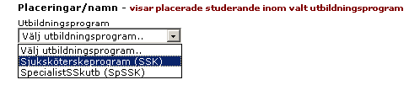

- Välj aktuell praktiktermin och år.
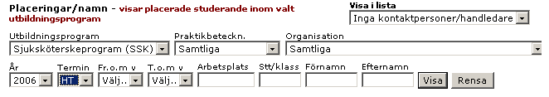

- Skriv in Förnamn och Efternamn. Klicka sedan på ”Visa”.
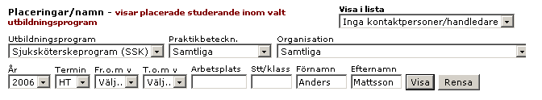

- Då får ni upp er placering samt de aktuella veckorna för er praktik.

